**PEMROGRAMAN WEB**

**PERTEMUAN KE 2**



**DOSEN PENGAMPU:**

**Dr. Phil. Dony Novaliendry**

**DISUSUN OLEH:**

**DIRGANTARA ANANTATHUR**

**24343032**

**UNIVERSITAS NEGERI PADANG**

**FAKULTAS TEKNIK**

**JURUSAN TEKNIK INFORMATIKA**

**2025**

**Latihan 1.1 Paragraf dan line break**

<!DOCTYPE html>

<html lang="en">

<head>

    <meta charset="UTF-8">

    <meta name="viewport" content="width=device-width, initial-scale=1.0">

    <title>Document</title>

</head>

<body>

    <p>

        Paragraf ini mengandung banyak spasi    dan     baris dalm kode      sumbernya,        tetapi       browser akan mengabaikannya

    </p>

    <p align="center">

        Jumlah baris dalam setiap paragraf tergantung pada ukuran window browser Anda. Bila Anda mengubah ukuran window browser, jumlah baris dalam paragraf akan berubah.

    </p>

    <p align ="right">

        Untuk memotong <br>baris<br> dalam sebuah <br>paragraf, <br> gunakan tag br,

    </p>

</body>

</html>

Screenshoot Program

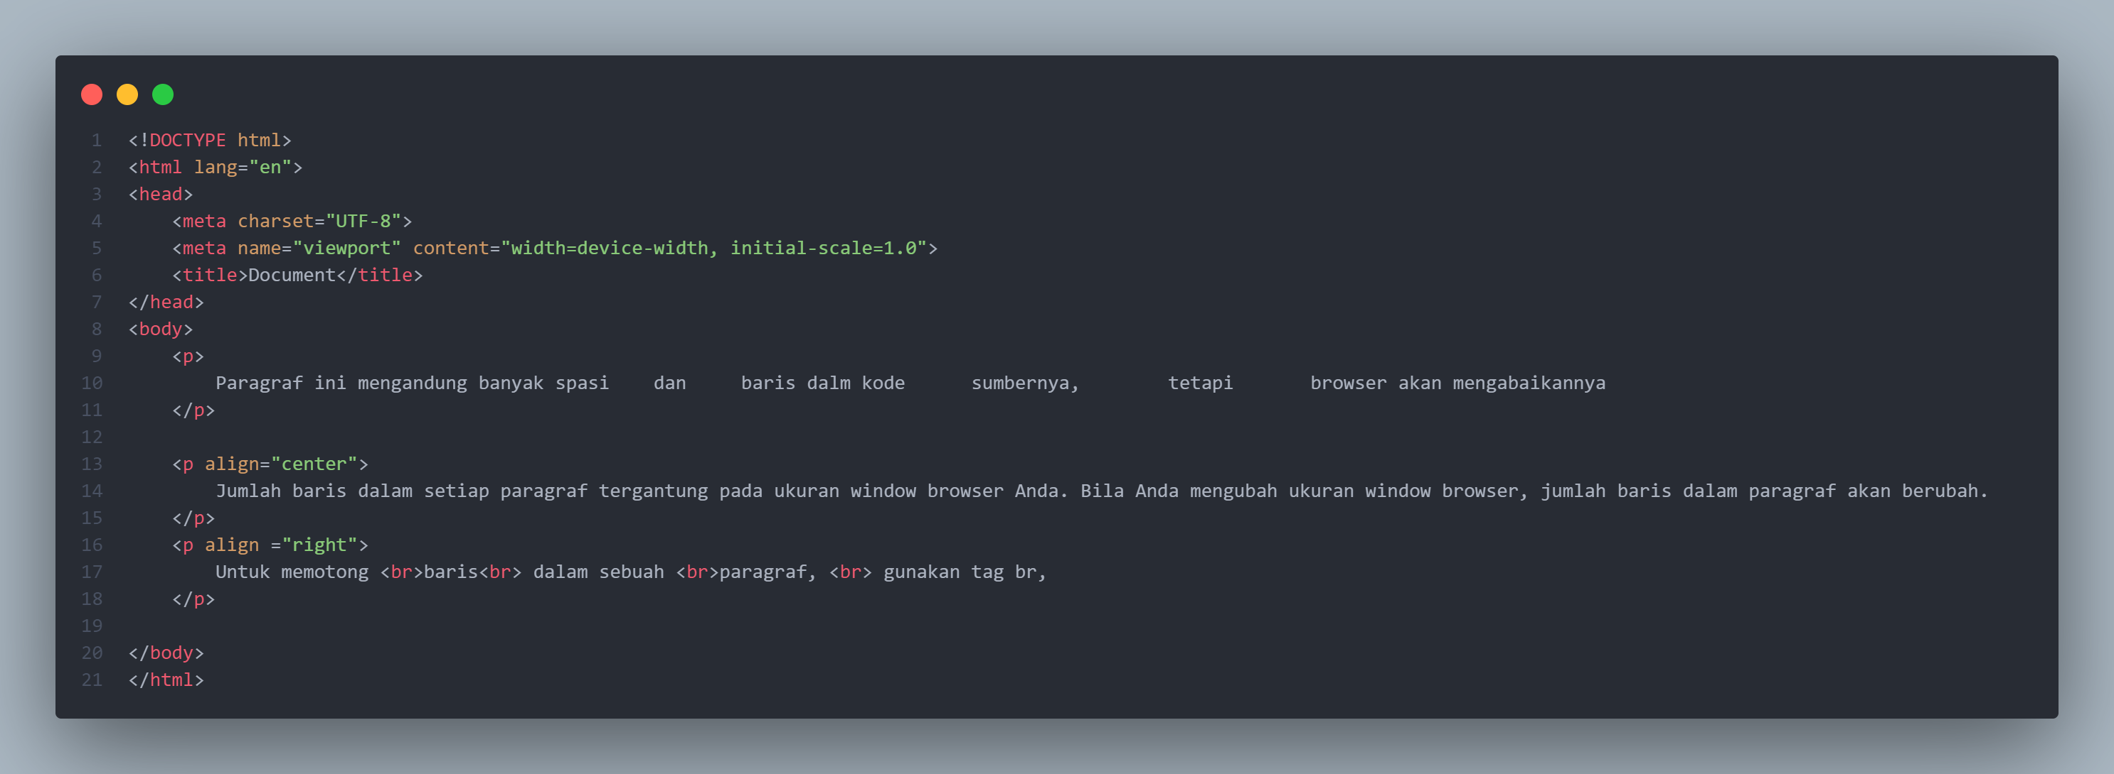

Screenshoot Output

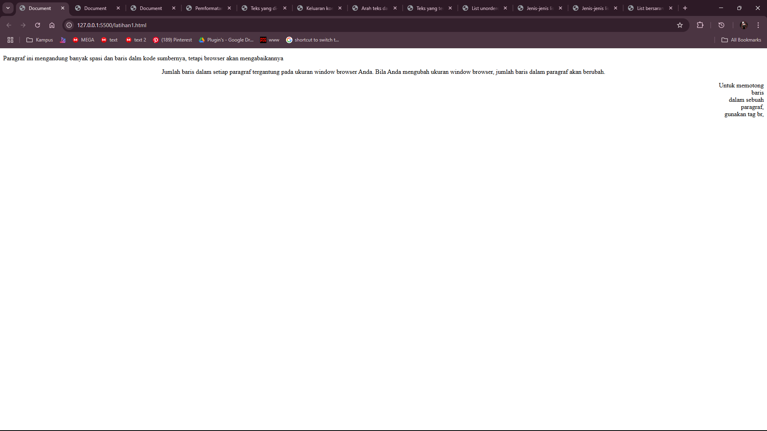

**Latihan 1.2 : Backgorund Color dan Heading**

<!DOCTYPE html>

<html lang="en">

<head>

    <meta charset="UTF-8">

    <meta name="viewport" content="width=device-width, initial-scale=1.0">

    <title>Document</title>

</head>

<body bgcolor="yellow">

    <p>

        Perhatikan bahwa halaman ini seharusnya berwarna kuning.

    </p>

    <h1>

        Ini adalah Heading 1

    </h1>

    <h2>

        Ini adalah Heading 2

    </h2>

    <h3>

        Ini adalah Heading 3

    </h3>

    <h4>

        Ini adalah Heading 4

    </h4>

    <h5>

        Ini adalah Heading 5

    </h5>

    <h6>

        Ini adalah Heading 6

    </h6>

    <p>

        Gunakan tag heading hanya untuk membuat heading saja. Jangan menggunakan tag tersebut hanya untuk membuat tampilan huruf tebal. Gunakan tag lain untuk keperluan itu.

    </p>

    <h1 align = "center">

        Ini adalah Heading 1

    </h1>

    <p>Heading di atas telah diposisikan untuk berada di tengah halaman ini.</p>

</body>

</html>

Screenshoot Program

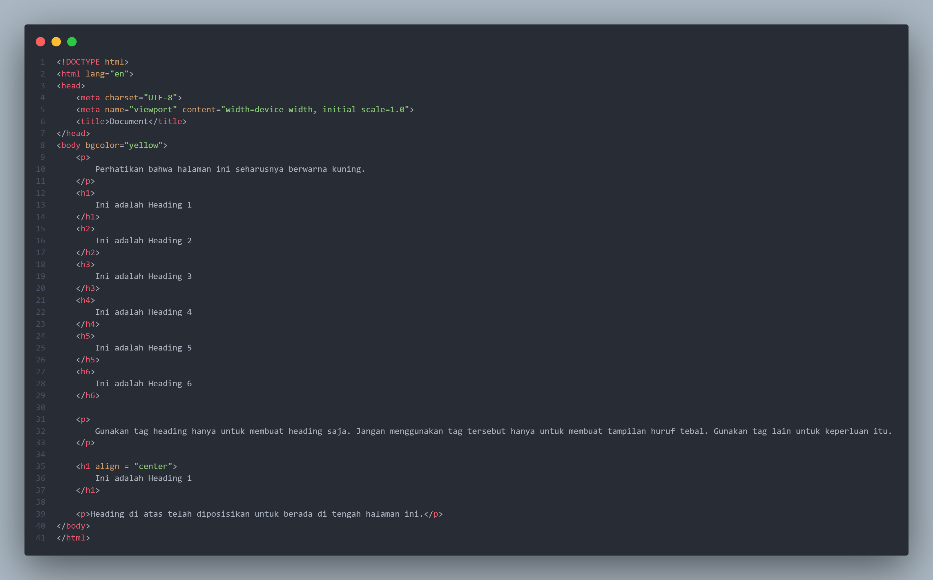

Screenshoot Output

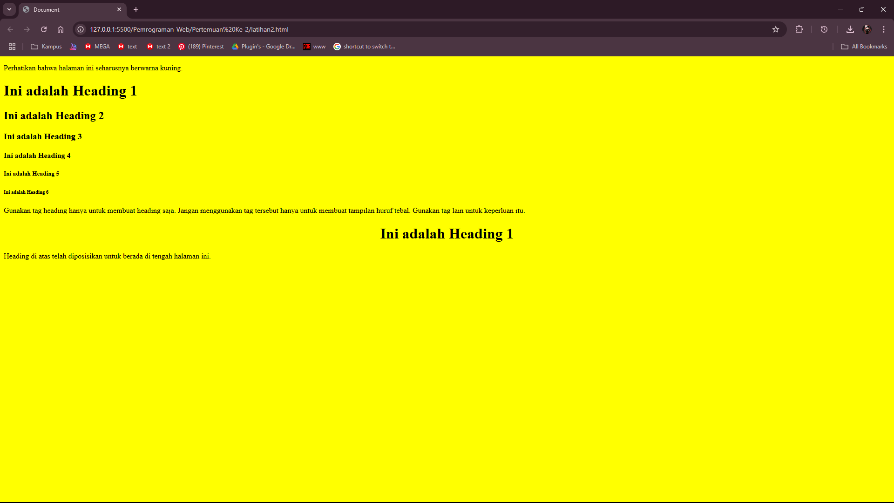

**Latihan 1.3 : Garis Horizontal dan Komentar Tersembunyi**

<!DOCTYPE html>

<html lang="en">

<head>

    <meta charset="UTF-8">

    <meta name="viewport" content="width=device-width, initial-scale=1.0">

    <title>Document</title>

</head>

<body>

    <p>

        Tag hr mendefinisikan sebuah garis horizontal, default-nya adalah rata tengah:

    </p>

    <hr color="green">

    <p align ="left">

        Terdapat paragraf disini

    </p>

    <hr width="80%" size="10" align="left">

    <p align ="right">

        Terdapat paragraf disini

    </p>

    <hr width="400" size="6" align="right" color="red">

    <center>

        <p>

            Terdapat paragraf disini

        </p>

    </center>

    <!- Ini adalah komentar yang tidak akan ditampilkan di layar browser -->

</body>

</html>

Screenshoot Program

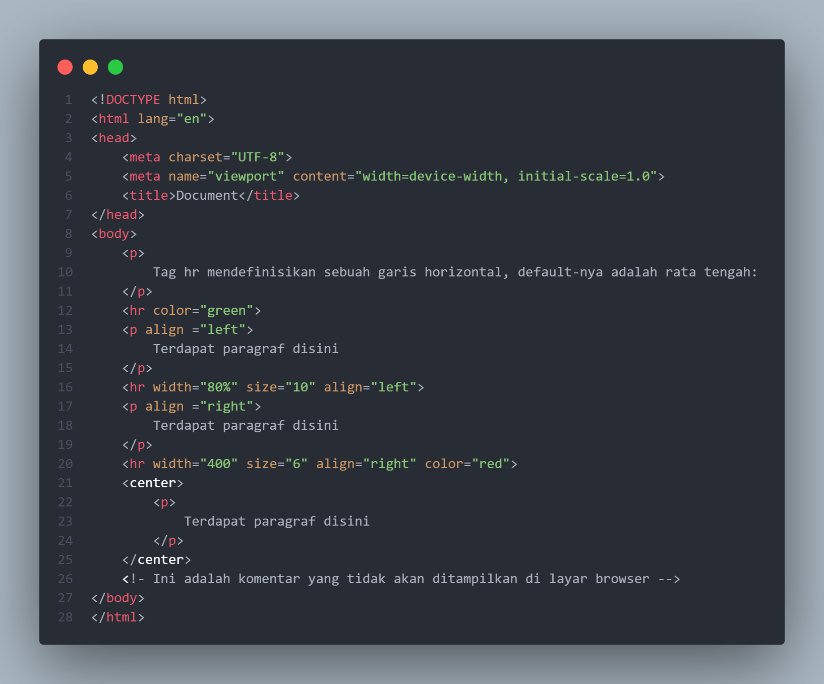

Screenshoot Output

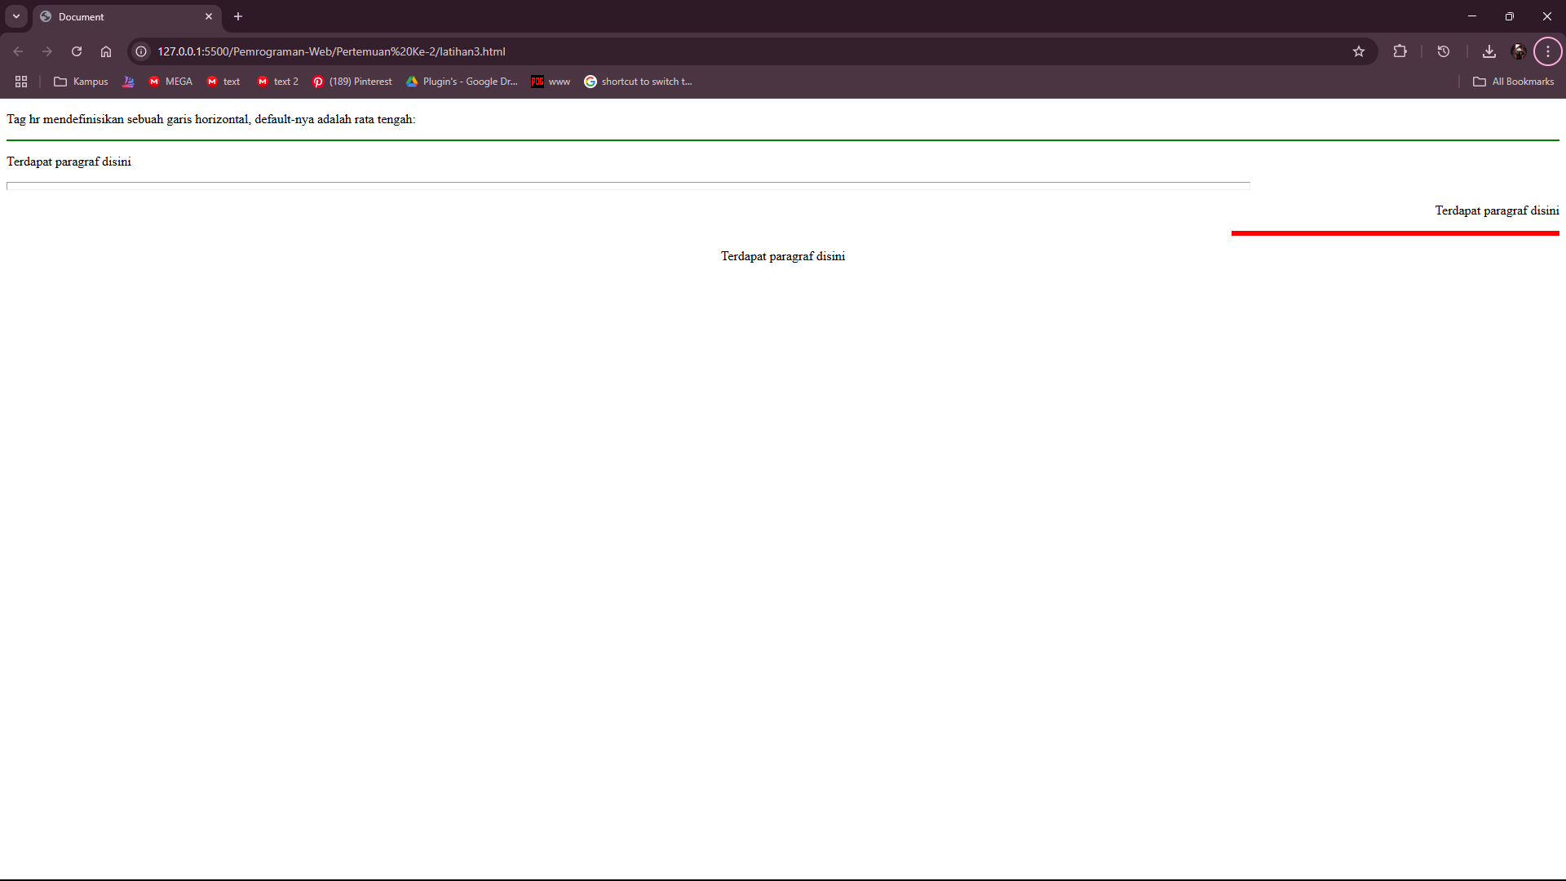

**Latihan 1.4 : Pemformatan Teks**

<!DOCTYPE html>

<html lang="en">

<head>

    <meta charset="UTF-8">

    <meta name="viewport" content="width=device-width, initial-scale=1.0">

    <title>Pemformatan Teks</title>

</head>

<body>

    <b>

        Teks ini tebal

    </b>

    <br>

    <strong>

        Teks ini juga tebal

    </strong>

    <br>

    <big>

        Teks ini hurufnya besar

    </big>

    <br>

    <em>

        Teks ini miring

    </em>

    <br>

    <i>

        Teks ini juga miring

    </i>

    <br>

    <small>

        Teks ini hurufnya kecil

    </small>

    <br>

    Teks ini berisi <sub> Subscript</sub>

    <br>

    Teks in berisi <sup> Superscript</sup>

</body>

</html>

Screenshoot Program

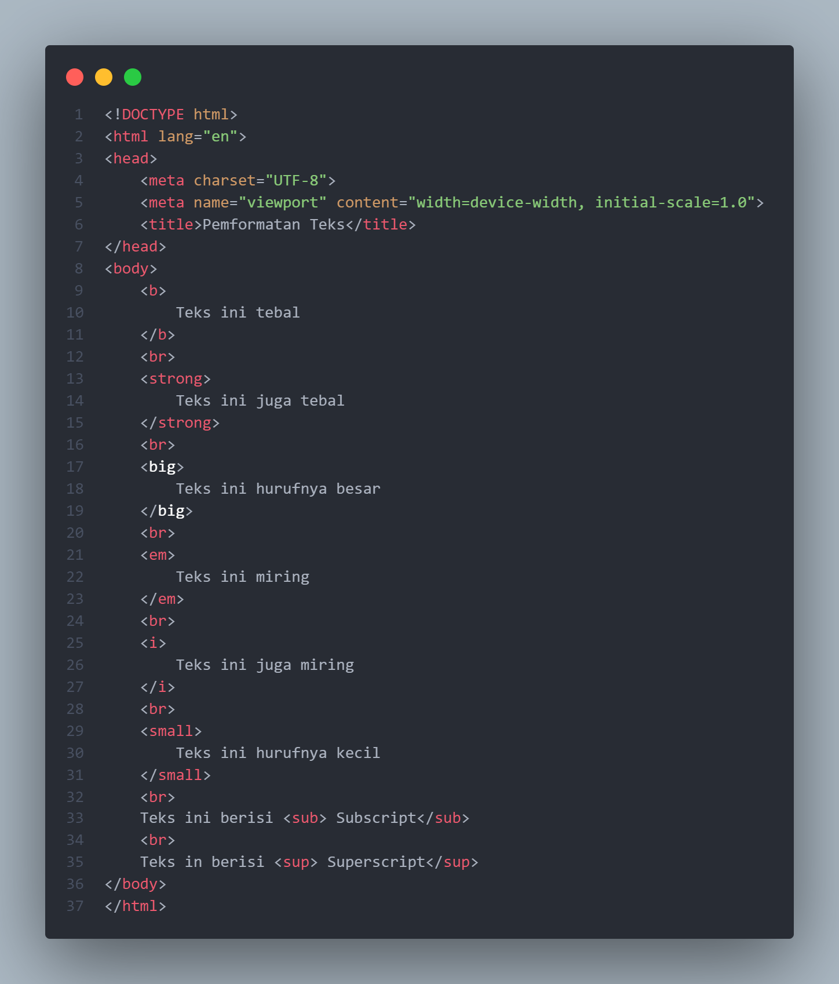

Screenshoot Output

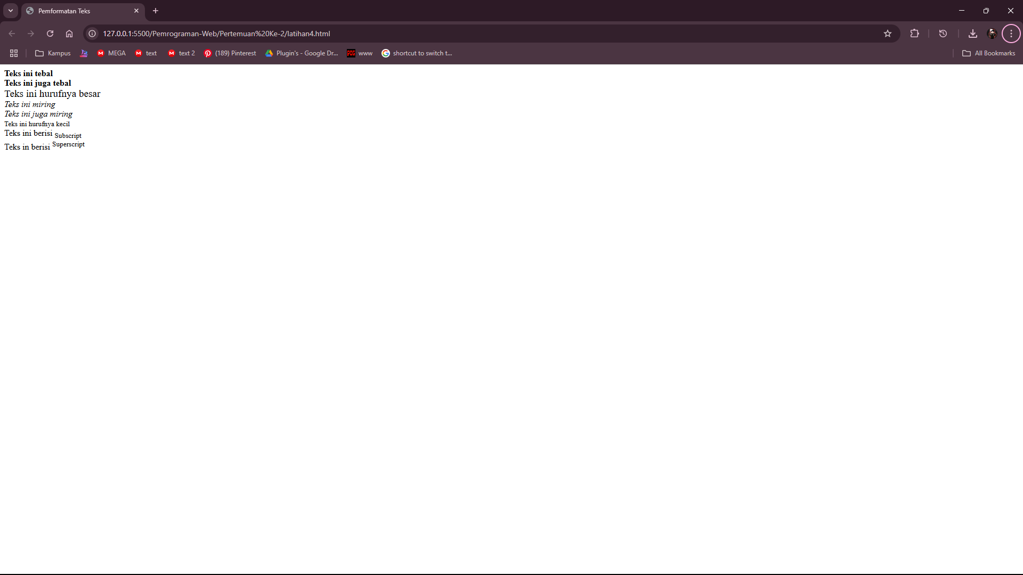

**Latihan 1.5 : Teks yang di-preformat**

<!DOCTYPE html>

<html lang="en">

<head>

    <meta charset="UTF-8">

    <meta name="viewport" content="width=device-width, initial-scale=1.0">

    <title>Teks yang di-preformat</title>

</head>

<body>

    <pre>

        Ini adalah

            Teks yang di-preformat.

                Preformat akan menampilkan                spasi dan

        line break apa adanya.

    </pre>

    <p>

        Tag pre cocok untuk menampilkan kode komputer di bawah ini:

    </p>

    <pre>

        for i = 1 to 10

            print i

        next i

    </pre>

</body>

</html>

Screenshoot Program

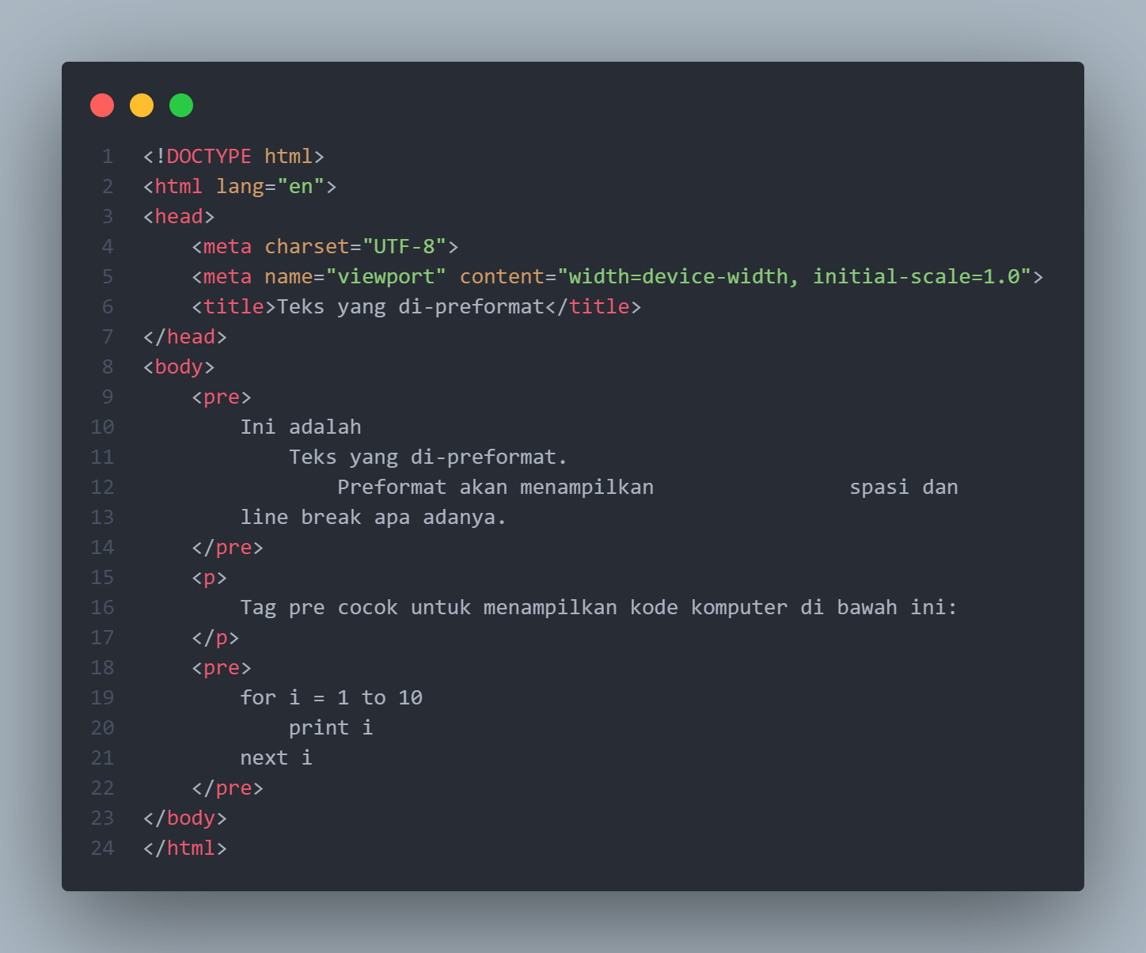

Screenshoot Output

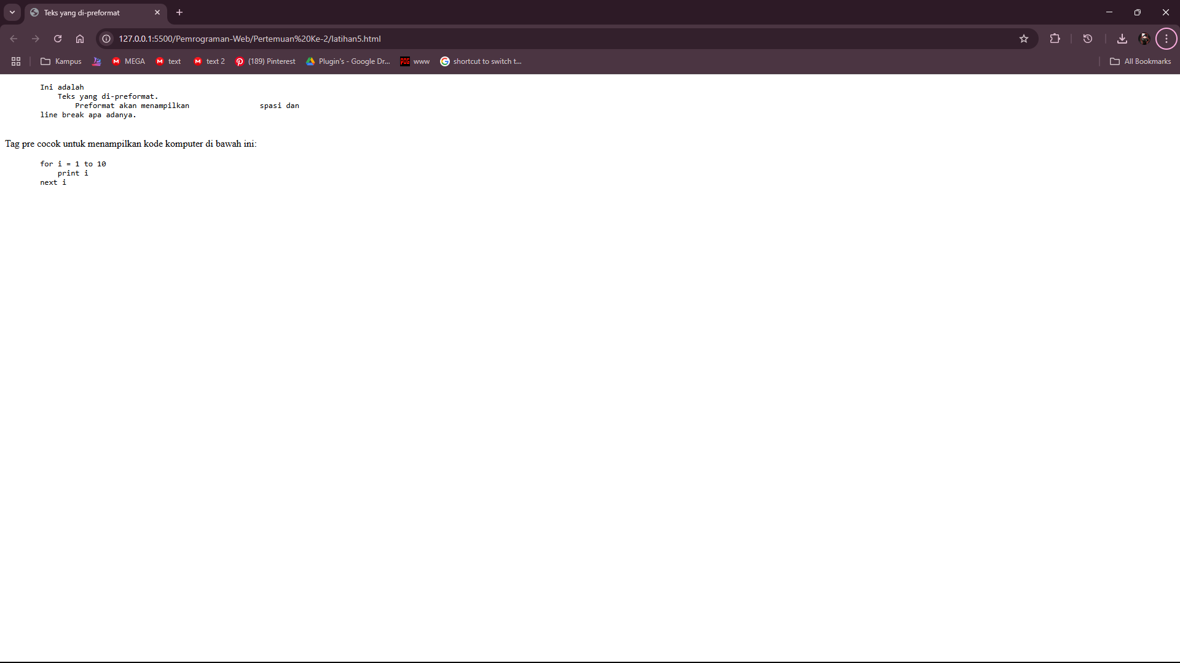

**Latihan 1.6 :** **Tag “Keluaran Komputer”, Alamat, Singkatan, dan Kependekan**

<!DOCTYPE html>

<html lang="en">

<head>

    <meta charset="UTF-8">

    <meta name="viewport" content="width=device-width, initial-scale=1.0">

    <title>Keluaran komputer</title>

</head>

<body>

    <code>

        Kode komputer

    </code>

    <br>

    <kbd>

        Masukan dari keyboard

    </kbd>

    <br>

    <tt>

        Teks jenis teletype

    </tt>

    <br>

    <samp>

        Teks contoh

    </samp>

    <br>

    <var>

        Variabel komputer

    </var>

    <br>

    <p>

        <b>Catatan:</b> Tag-tag tersebut biasanya digunakan untuk menampilkan kode komputer/ pemrograman.

    </p>

    <address>

        Fakultas Teknik UNP <br>

        Jl. Prof Dr Hamka <br>

        Air Tawar <br>

        Padang

    </address>

    <br>

    <abbr title="Universitas Negeri Padang">UNP</abbr>

    <br>

    <acronym title="World Wide Web">WWW</acronym>

    <br>

    <p>

        Atribut title digunakan untuk menampilkan versi yang dieja ketika poiner mouse berada di atas kependekan atau singkatan.

    </p>

    <br>

    <p>

        Dalam IE 5, hanya elemen acronym abbr dan acronym keduanya dapat bekerja.

    </p>

    <p>

        Dalam Navigator 6.2, elemen abbr dan acronym keduanya dapat bekerja.

    </p>

</body>

</html>

Screenshoot Program

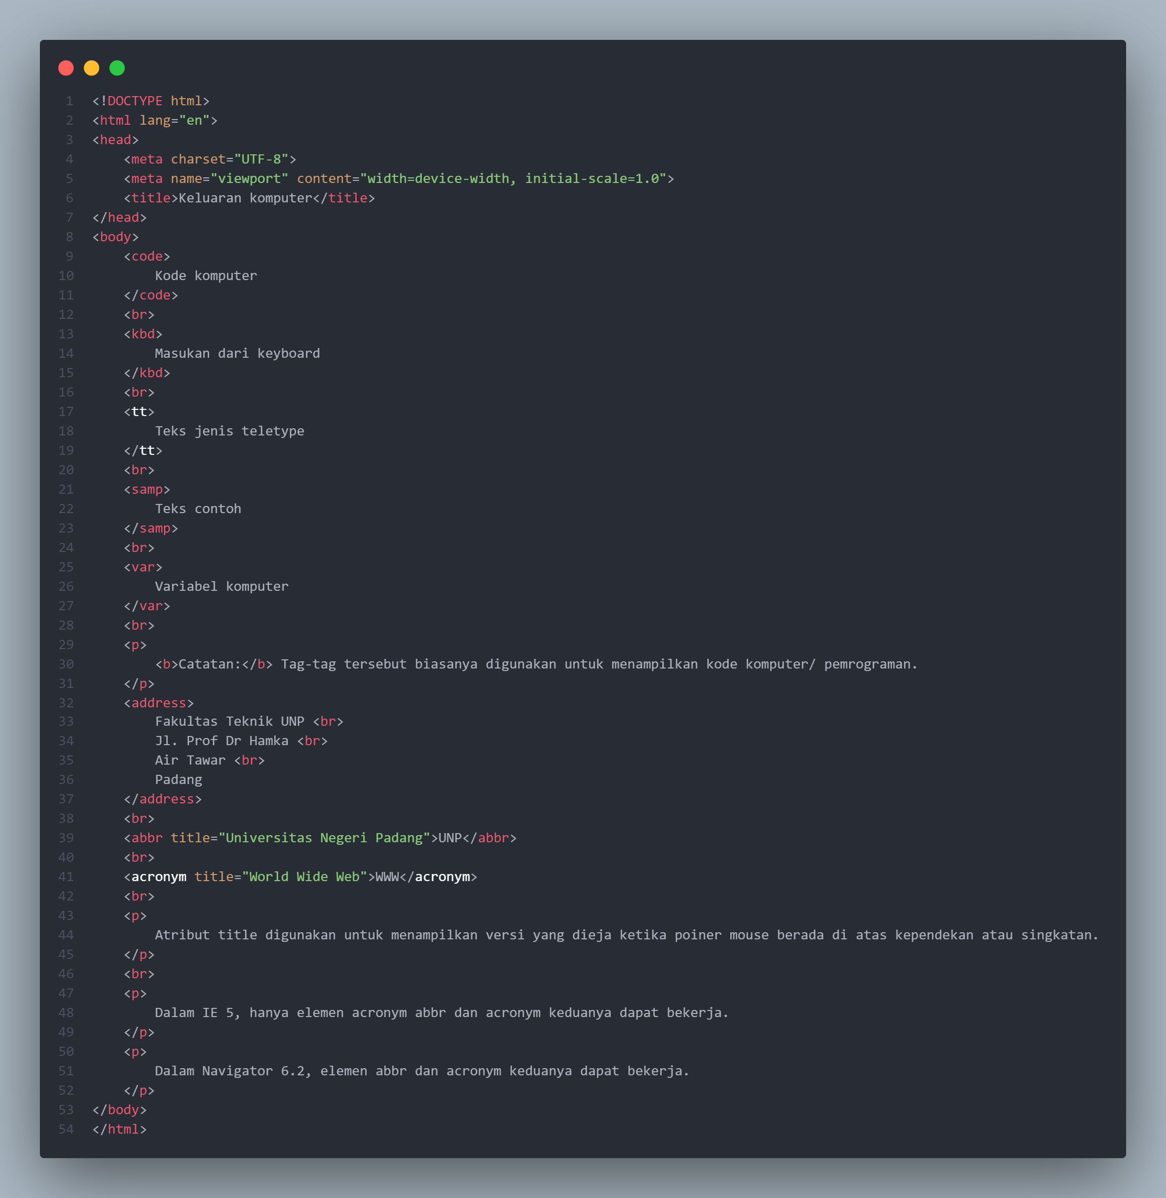

Output Program

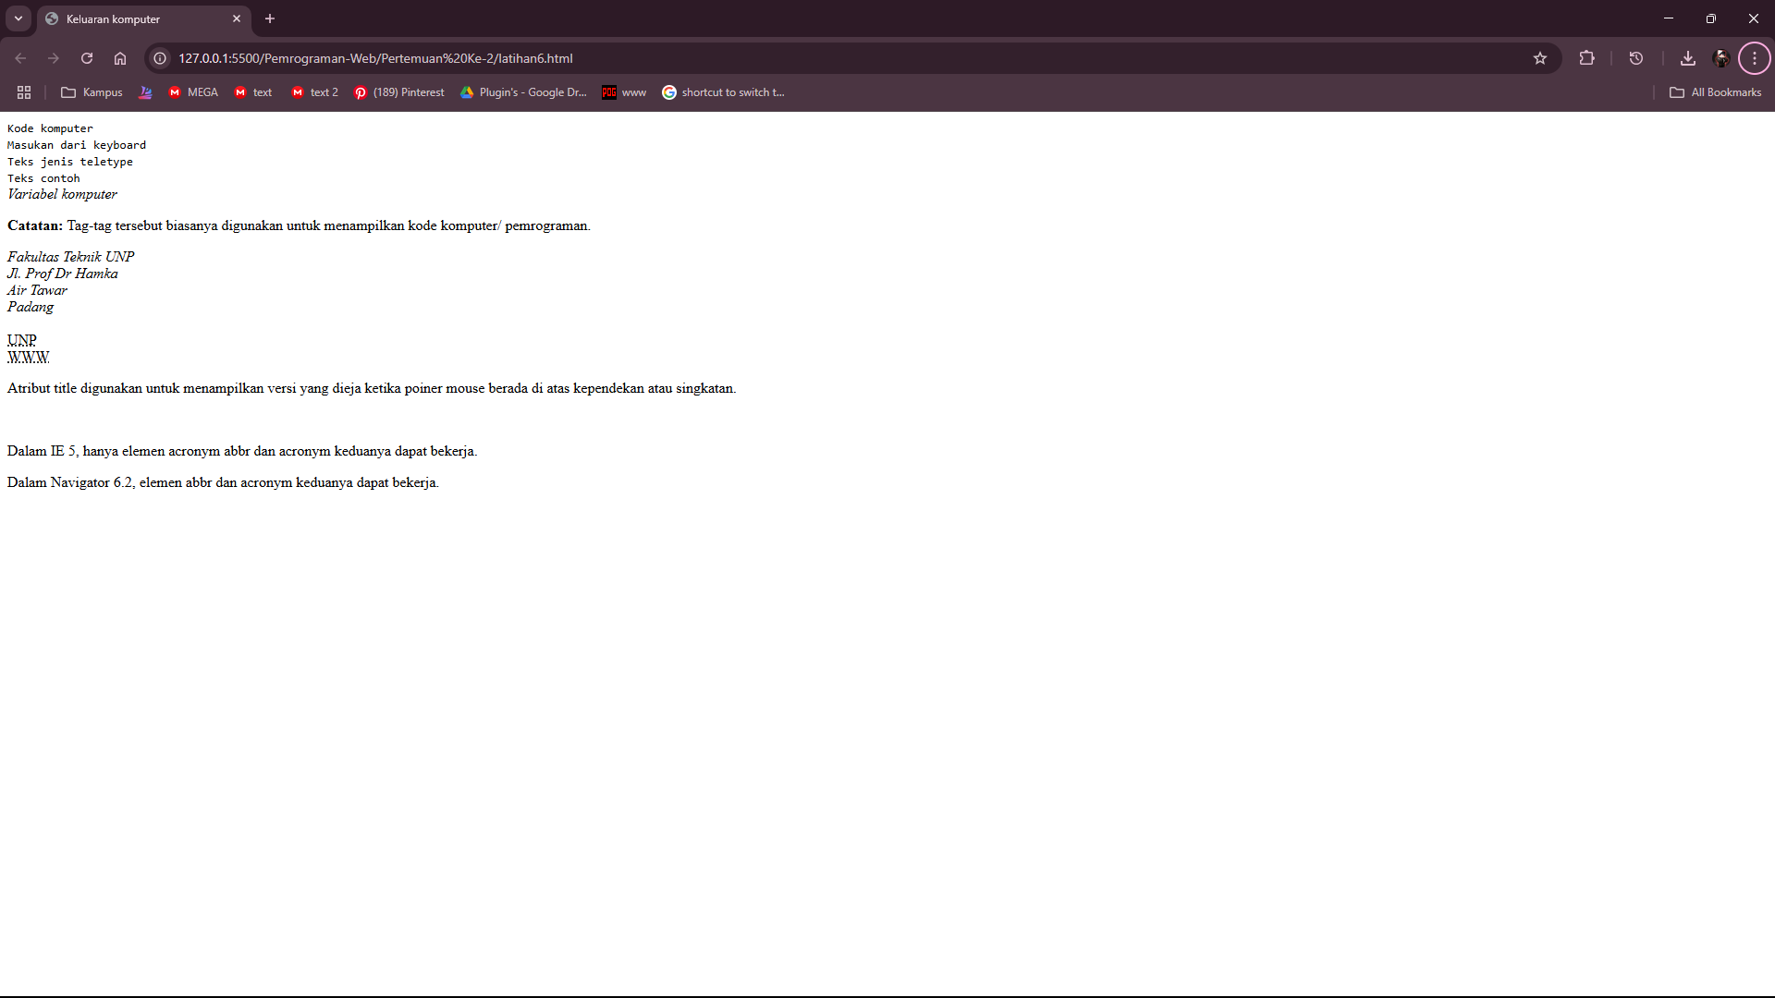

**Latihan 1.7 : Arah Teks dan Quotation**

<!DOCTYPE html>

<html lang="en">

<head>

    <meta charset="UTF-8">

    <meta name="viewport" content="width=device-width, initial-scale=1.0">

    <title>Arah teks dan quotation</title>

</head>

<body>

    <p>

        Bila borwser Anda mendukung kemampuan bi-directional override (bdo), baris berikut ini akan dituliskan dari

        kanan ke kiri (rtl) :

    </p>

    <bdo dir="rtl">

        Anggap saja ini tulisan arab

    </bdo>

    <br>

    Ini adalah contoh quotation panjang:

    <blockquote>

        Ini adalah quotation panjang. Ini adalah quotation panjang. Ini adalah quotation panjang. Ini adalah quotation

        panjang. Ini adalah quotation panjang.

    </blockquote>

    Ini adalah contoh quotation pendek:

    <q>

        Ini adalah quotation pendek

    </q>

    <p>

        Menggunakan elemen blockquote, browser menyisipkan line break dan margin, tetapi elemen q tidak akan menampilkan apapun yang khusus.

    </p>

</body>

</html>

Screenshoot Program

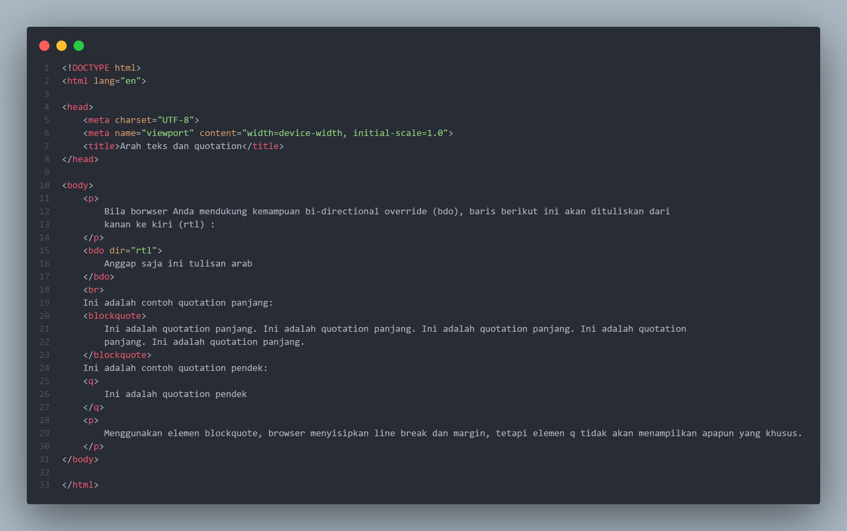

Screenshoot Output

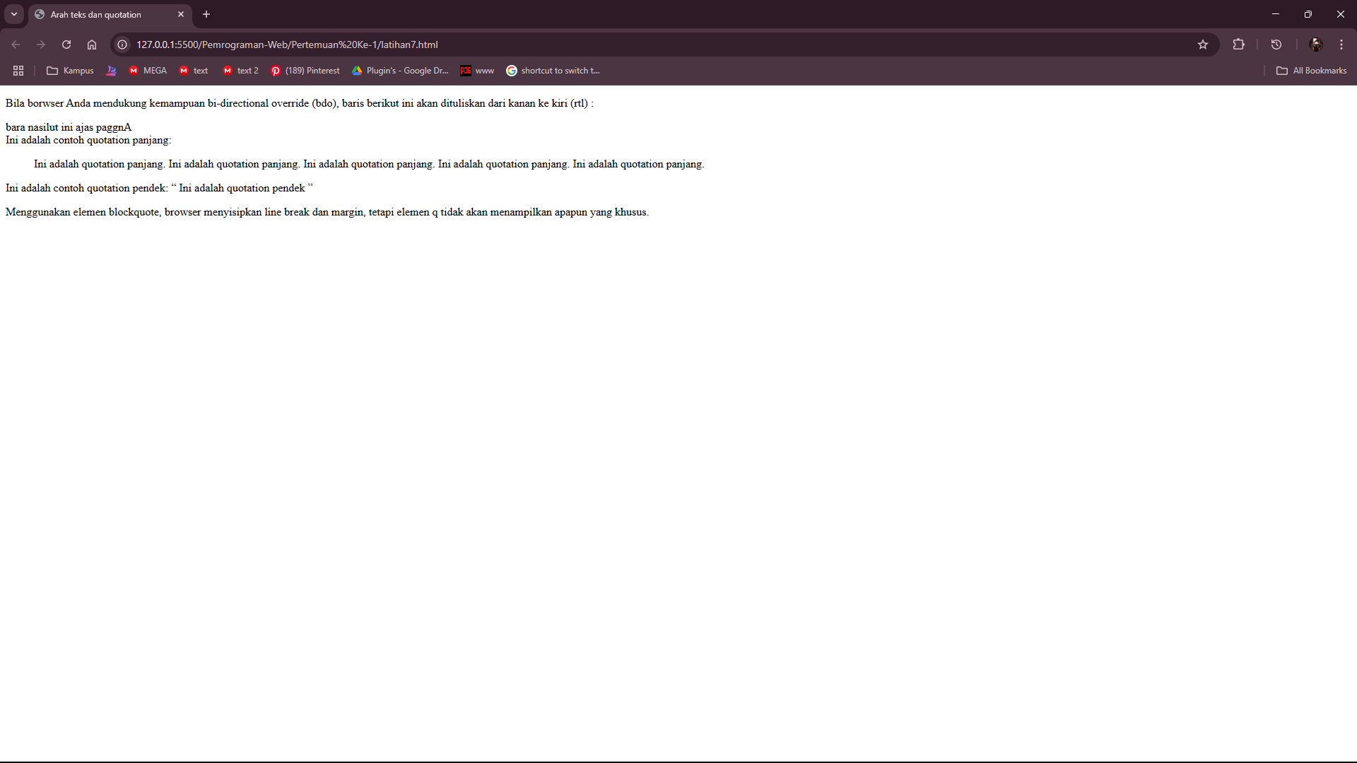

**Latihan 1.8 : Teks yang terhapus, disisipkan, dan entitas karakter**

<!DOCTYPE html>

<html lang="en">

<head>

    <meta charset="UTF-8">

    <meta name="viewport" content="width=device-width, initial-scale=1.0">

    <title>Teks yang terhapus, disisipkan, dan entitas karakter</title>

</head>

<body>

    <p>

        Satu dosin adalah

        <del>duapuluh</del>

        <ins>duabelas</ins>

        buah

    </p>

    <p>

        Hampir semua browser akan memberi garis (overstrike) pada teks yang (maksudnya) terhapus dan teks yang disisipkan akan diberi garis bawah.

    </p>

    <p>

        Tetapi beberapa browser yang lama akan menampilkan teks yang terahpus atau teks disisipkan sebagai suatu teks biasa (plain text).

    </p>

    <p>

        ini adalah entitas karakter: &#000;

    </p>

    <p>

        Coba untuk mengganti 000 dengan suatu angka (misalnya 169), dan muat ulang halaman Anda agar Anda dapat melihat hasil dari perubahan yang dilakukan.

    </p>

</body>

</html>

Screenshoot Program

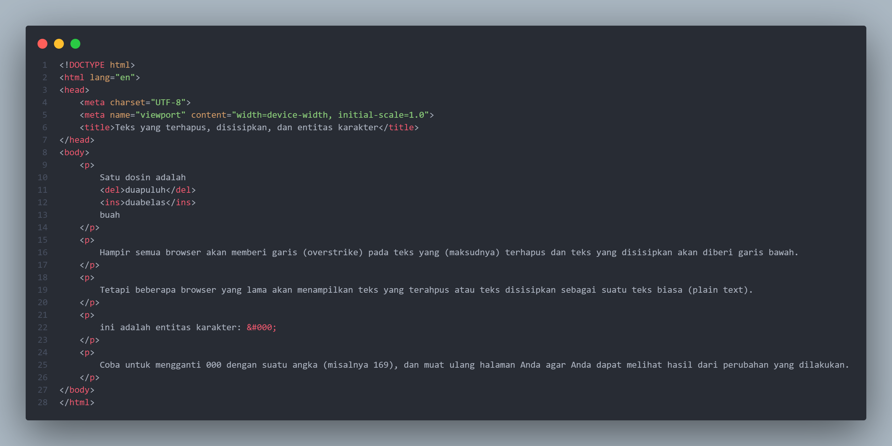

Screenshoot Output

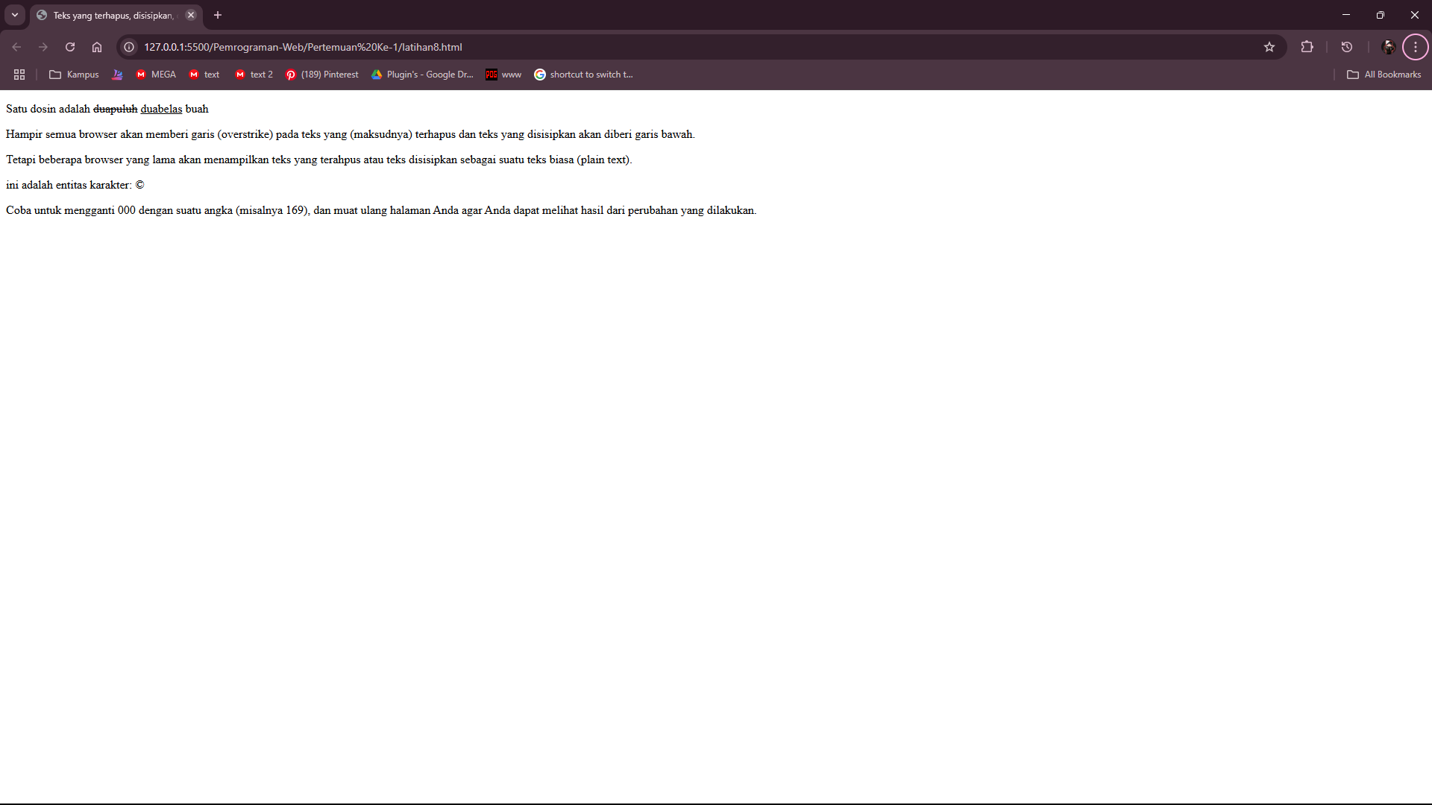

**Latihan 1.9 : List unordered dan ordered**

<!DOCTYPE html>

<html lang="en">

<head>

    <meta charset="UTF-8">

    <meta name="viewport" content="width=device-width, initial-scale=1.0">

    <title>List unordered dan ordered</title>

</head>

<body>

    <h4>Sebentuk list unordered:</h4>

    <ul>

        <li>Kopi</li>

        <li>Teh</li>

        <li>Susu</li>

    </ul>

    <br>

    <h4>Sebentuk list ordered:</h4>

    <ol>

        <li>Kopi</li>

        <li>Teh</li>

        <li>Susu</li>

    </ol>

</body>

</html>

Screenshoot Program

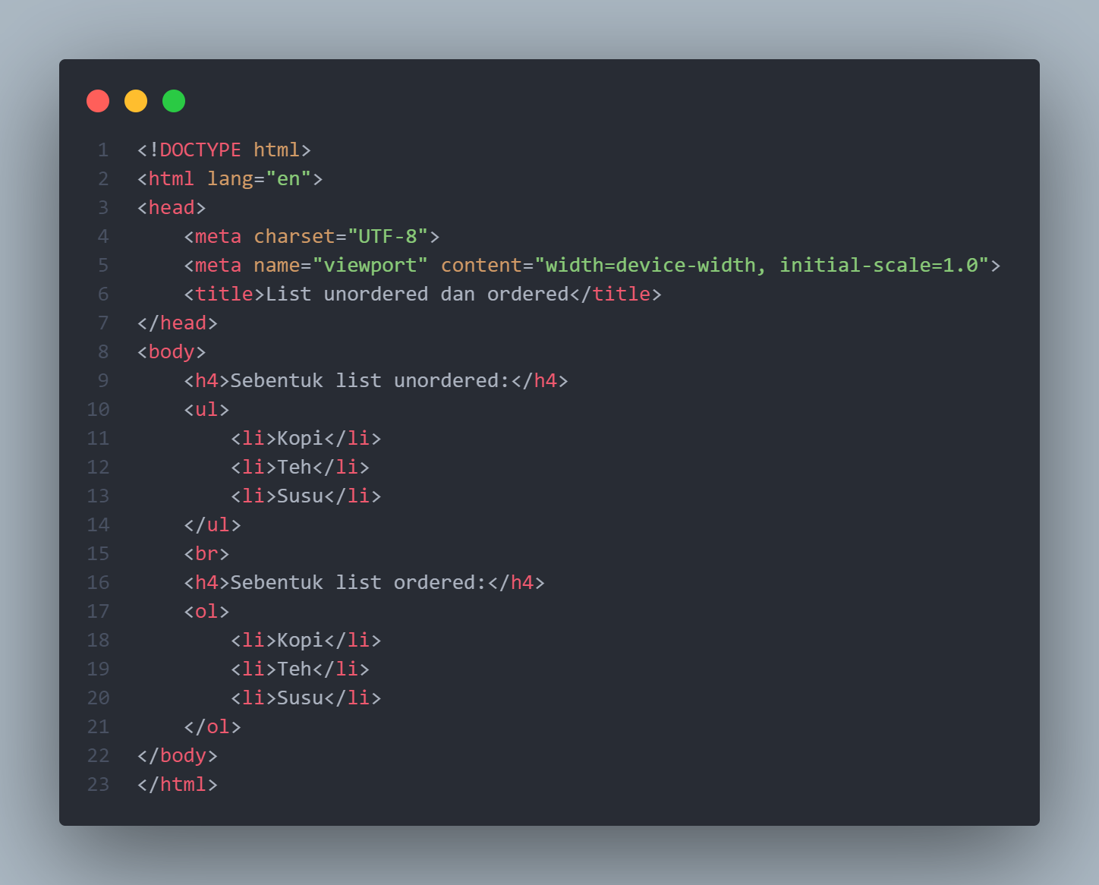

Screenshoot Output

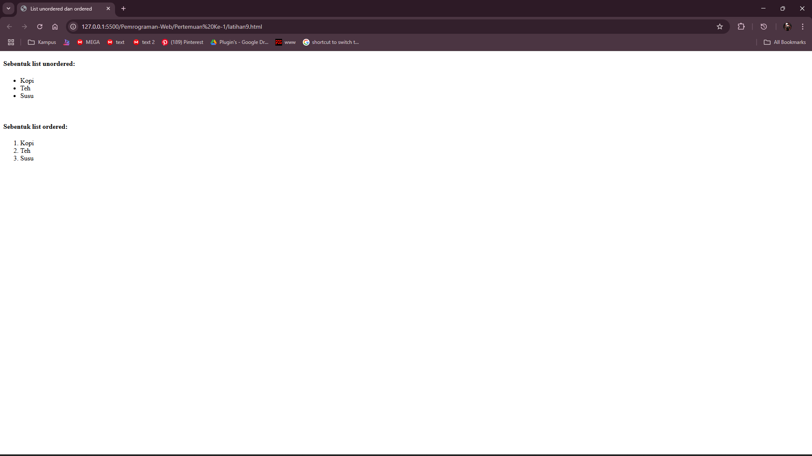

**Latihan 1.10 : Jenis-jenis list ordered**

<!DOCTYPE html>

<html lang="en">

<head>

    <meta charset="UTF-8">

    <meta name="viewport" content="width=device-width, initial-scale=1.0">

    <title>Jenis-jenis list ordered</title>

</head>

<body>

    <h4>List bernomor:</h4>

    <ol>

        <li>Apel</li>

        <li>Pisang</li>

        <li>Lemon</li>

        <li>Jeruk</li>

    </ol>

    <h4>List dengan huruf:</h4>

    <ol type="A">

        <li>Apel</li>

        <li>Pisang</li>

        <li>Lemon</li>

        <li>Jeruk</li>

    </ol>

    <h4>List dengan huruf kecil:</h4>

    <ol type="a">

        <li>Apel</li>

        <li>Pisang</li>

        <li>Lemon</li>

        <li>Jeruk</li>

    </ol>

    <h4>List dengan angka romawi:</h4>

    <ol type="I">

        <li>Apel</li>

        <li>Pisang</li>

        <li>Lemon</li>

        <li>Jeruk</li>

    </ol>

    <h4>List dengan angka romawi kecil:</h4>

    <ol type="i">

        <li>Apel</li>

        <li>Pisang</li>

        <li>Lemon</li>

        <li>Jeruk</li>

    </ol>

</body>

</html>

Screenshoot Program

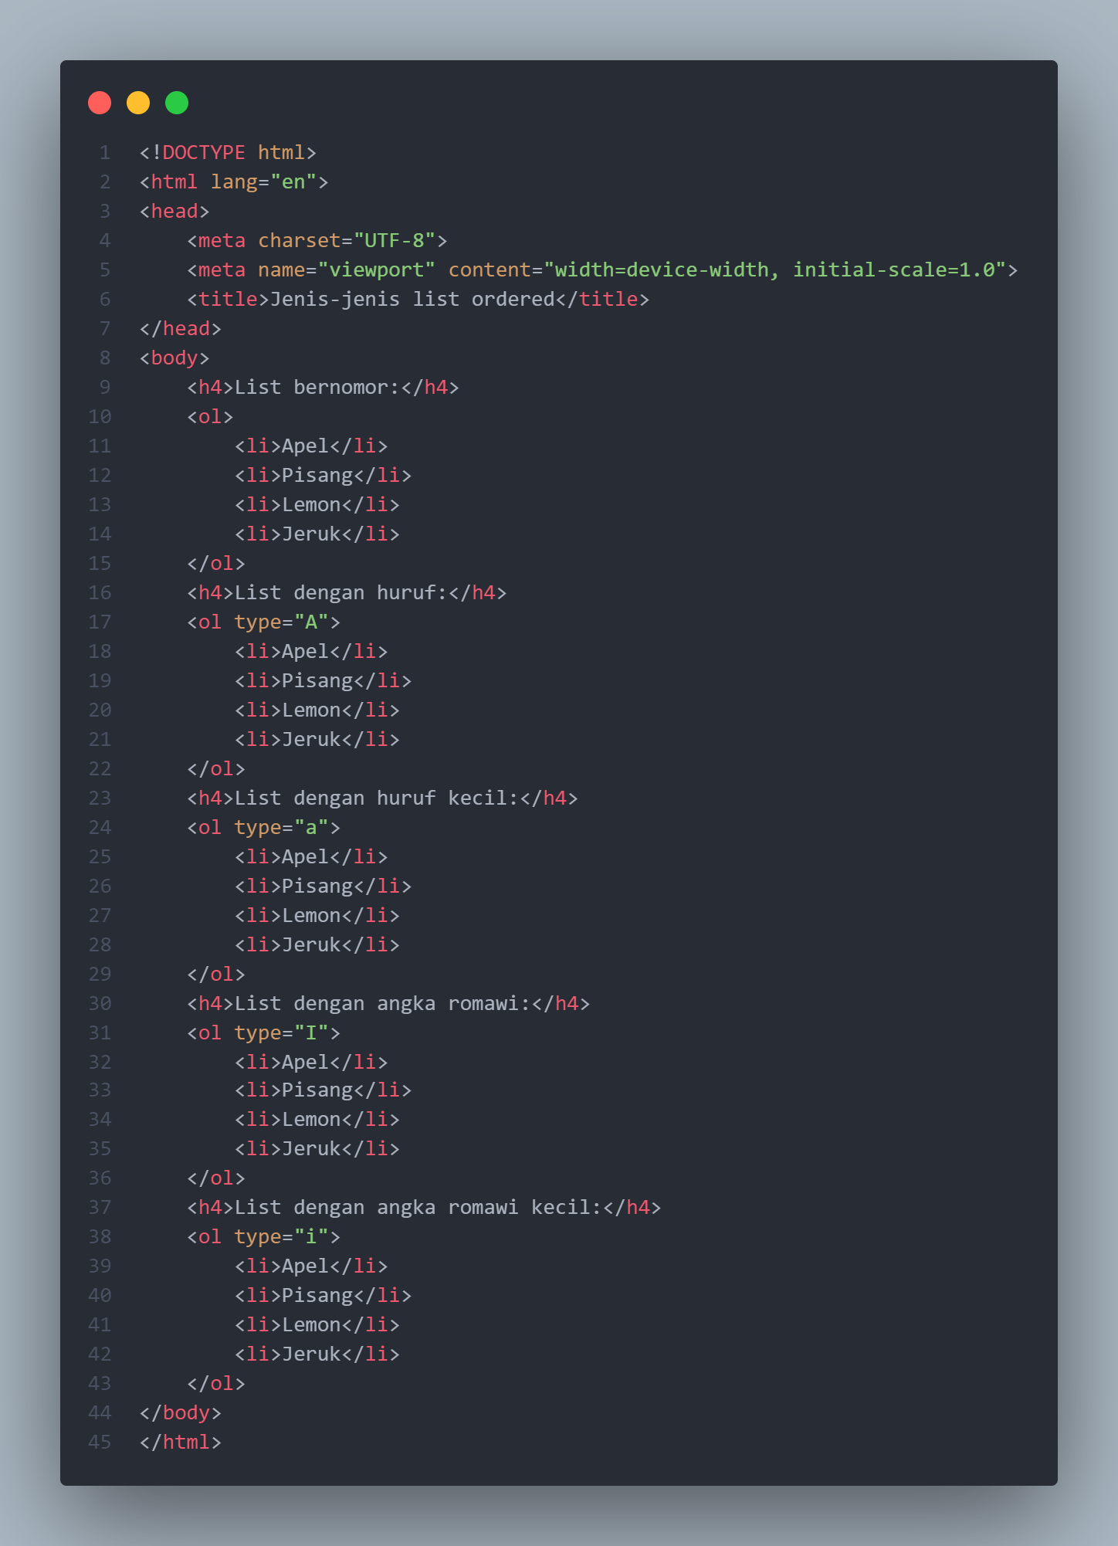

Screenshoot Output

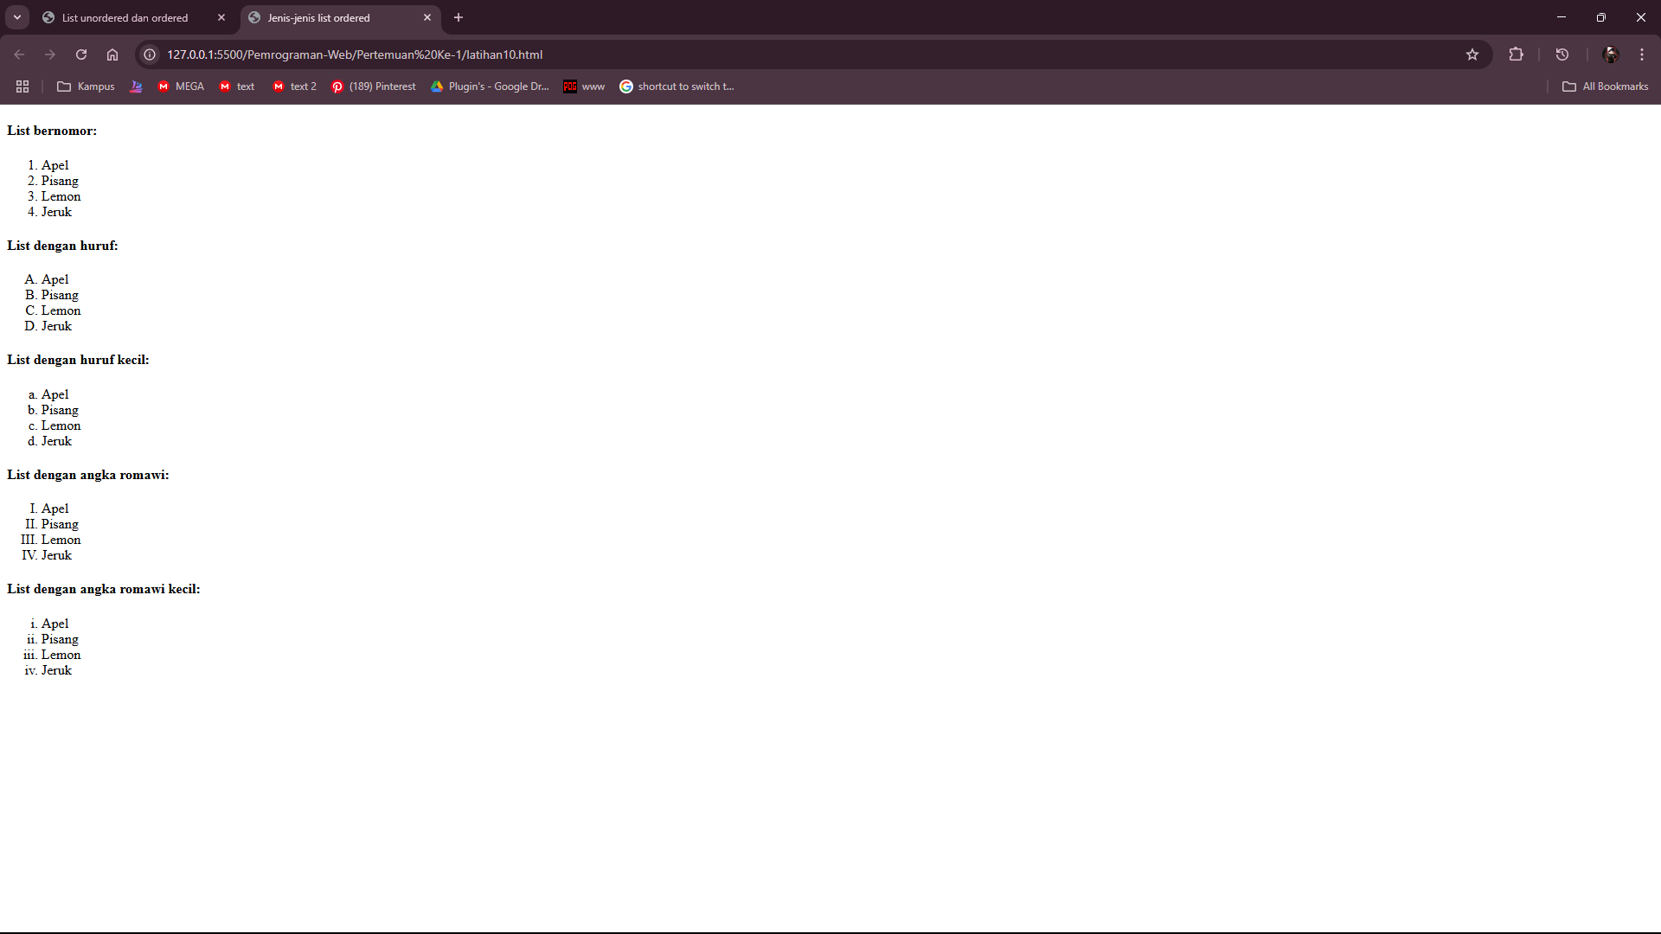

**Latihan 1.11 : Jenis-jenis list unordered**

<!DOCTYPE html>

<html lang="en">

<head>

    <meta charset="UTF-8">

    <meta name="viewport" content="width=device-width, initial-scale=1.0">

    <title>Jenis-jenis list unordered</title>

</head>

<body>

    <h4>List dengan bullet berbentuk disc:</h4>

    <ul type="disc">

        <li>Apel</li>

        <li>Pisang</li>

        <li>Lemon</li>

        <li>Jeruk</li>

    </ul>

    <h4>List dengan bullet berbentuk lingkaran:</h4>

    <ul type="circle">

        <li>Apel</li>

        <li>Pisang</li>

        <li>Lemon</li>

        <li>Jeruk</li>

    </ul>

    <h4>List dengan bullet berbentuk kotak:</h4>

    <ul type="square">

        <li>Apel</li>

        <li>Pisang</li>

        <li>Lemon</li>

        <li>Jeruk</li>

    </ul>

</body>

</html>

Screenshoot Program

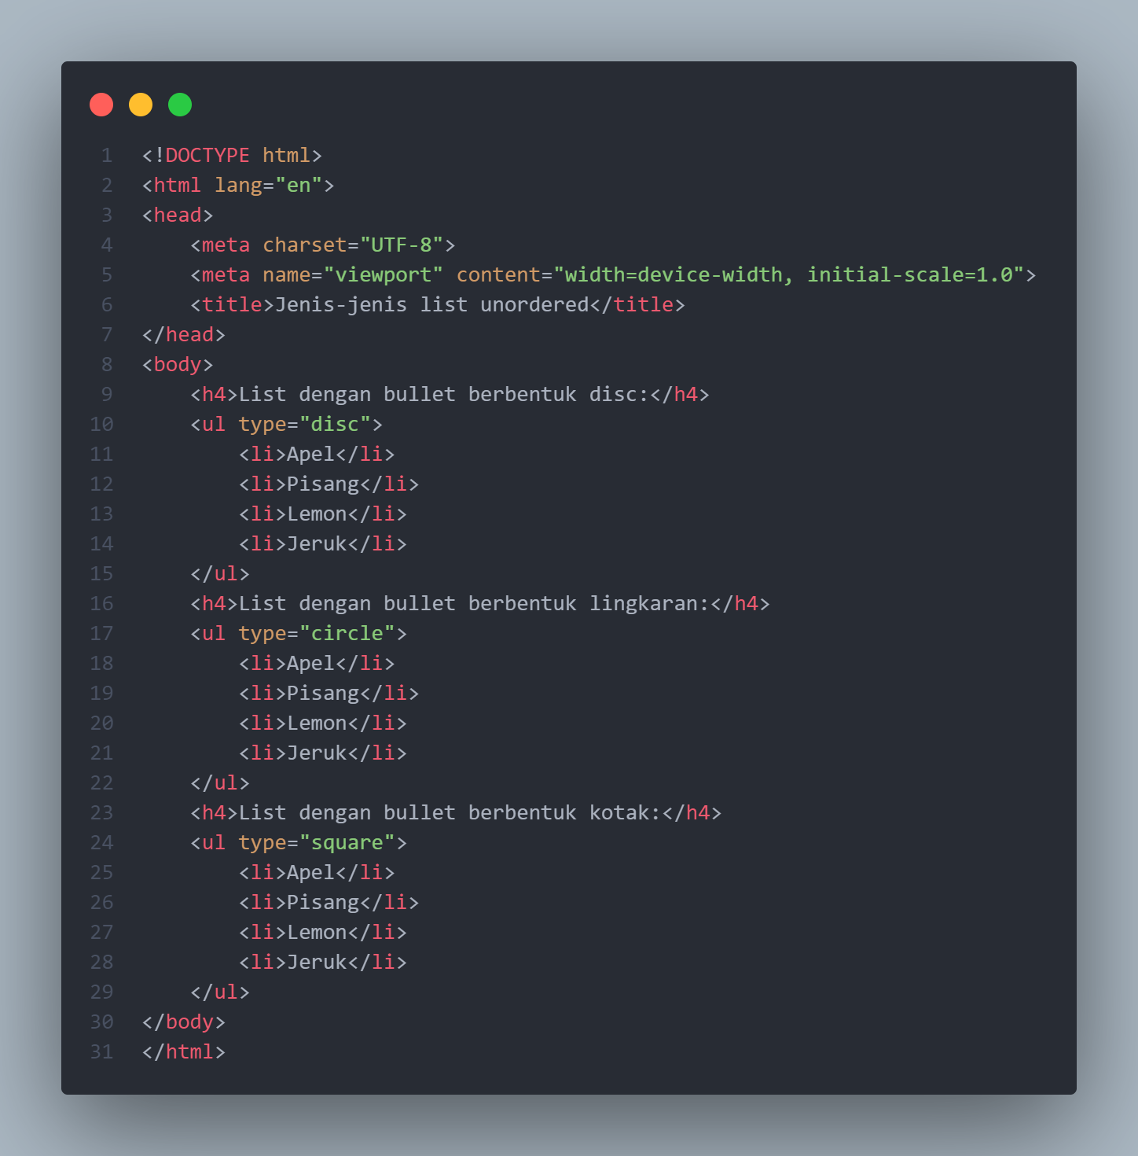

Screenshoot Output

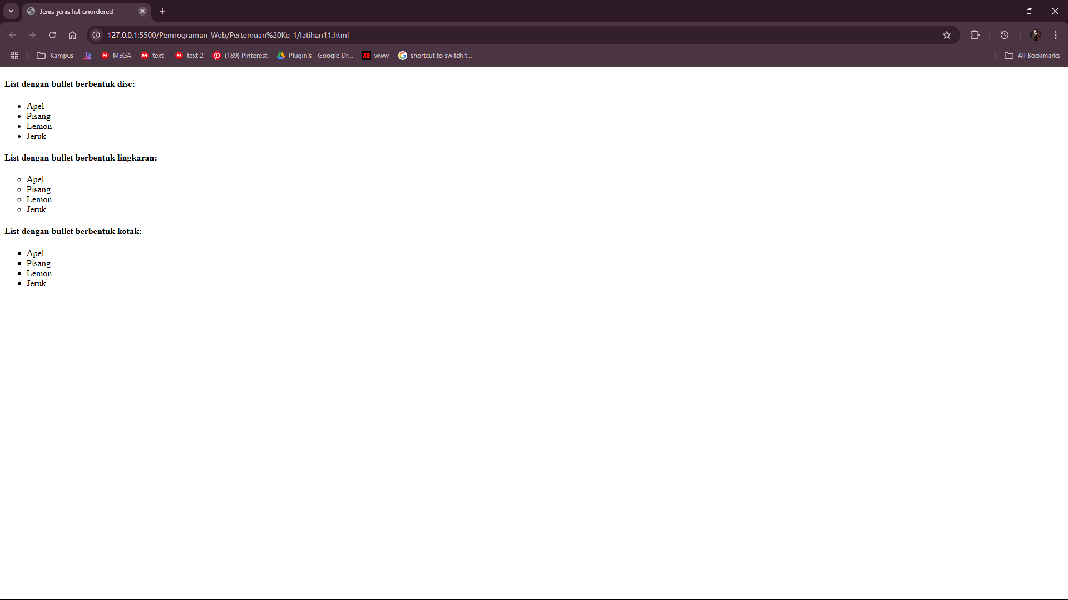

**Latihan 1.12 : List bersarang dan list definsi**

<!DOCTYPE html>

<html lang="en">

<head>

    <meta charset="UTF-8">

    <meta name="viewport" content="width=device-width, initial-scale=1.0">

    <title>List bersarang dan list definsi</title>

</head>

<body>

    <h4>Sebuah list bersarang:</h4>

    <ul>

        <li>Kopi</li>

        <li>Teh

            <ul>

                <li>Teh Hitam</li>

                <li>Teh Hijau</li>

            </ul>

        </li>

        <li>Susu</li>

    </ul>

    <br>

    <h4>Contoh list definisi:</h4>

    <dl>

        <dt>Kopi</dt>

        <dd>Minuman panas hitam</dd>

        <dt>Susu</dt>

        <dd>Minuman dingin putih</dd>

    </dl>

</body>

</html>

Screenshoot Program

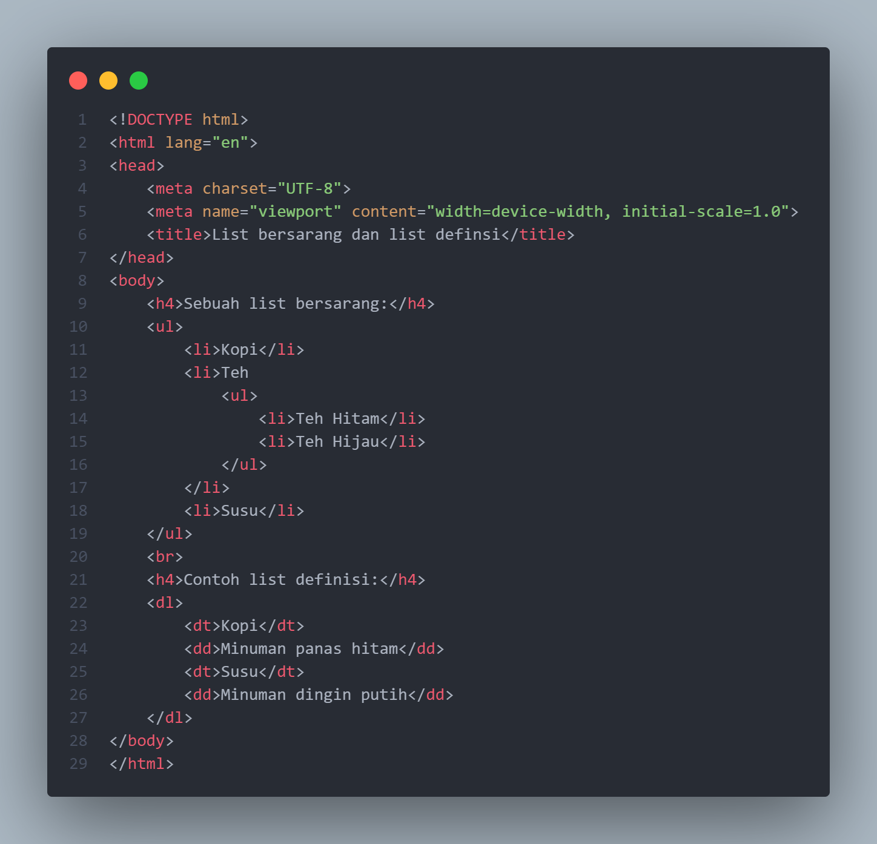

Screenshoot Output

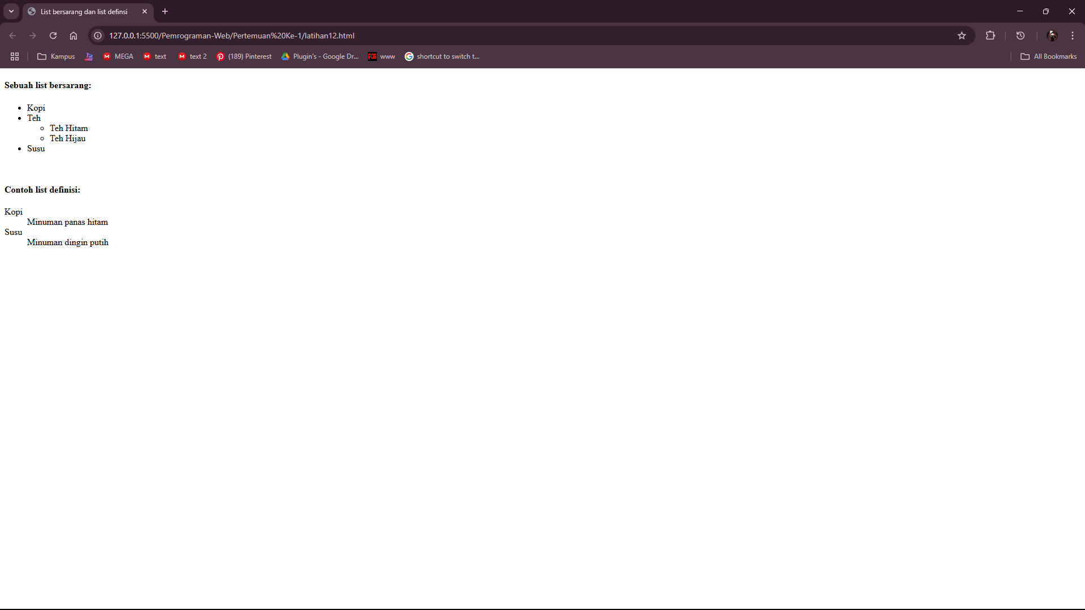

**Tugas Membuat Biodata Diri**

<!DOCTYPE html>

<html lang="en">

<head>

    <meta charset="UTF-8">

    <meta name="viewport" content="width=device-width, initial-scale=1.0">

    <title>Biodata</title>

    <link rel="icon" href="favicon.ico" type="image/x-icon">

    <style>

        body {

            font-size: 16pt;

            font-family: sans-serif;

            background: linear-gradient(to bottom, #000000, #434343);

            color: white;

            min-height: 100vh;

            justify-items: center;

        }

        h1 {

            text-align: center;

            color: white;

        }

        pre {

            font-family: monospace;

            margin-left: 16px;

            margin-top: 0px;

            margin-bottom: 0px;

            color: white;

        }

        p {

            max-width: 1000px;

            line-height: 1.6;

            text-indent: 20px;

            text-align: justify;

            font-size: 25px

        }

    </style>

</head>

<body>

    <h1>Biodata Diri</h1>

    <hr size="4" width="100%" color="white">

    <p>

        <pre>

<b>Nama         : </b>Dirgantara Anantathur

<b>Nim          : </b>24343032

<b>Fakultas     : </b>Teknik

<b>Departemen   : </b>Elektronika

<b>Prodi        : </b>Informatika (NK)</pre>

    </p>

    <hr size="4" width="100%" color="white" style="margin-top: 0px;">

    <h3 style="margin-left:10px; font-size: 50px;">Informasi Tambahan</h3>

    <p>

        Bagi saya, menjadi seorang programmer bukan hanya tentang menulis kode, tetapi juga tentang menciptakan solusi inovatif yang dapat mempermudah kehidupan banyak orang. Dalam perjalanan ini, saya ingin terus belajar, berbagi pengalaman, dan tumbuh bersama komunitas teknologi.

    </p>

    <p>

        Saya percaya bahwa dengan kerja keras, disiplin, dan semangat untuk terus belajar, saya bisa mewujudkan impian saya menjadi seorang programmer yang sukses dan memberikan dampak positif di dunia teknologi.

    </p>

    <p>

        Terima kasih atas perhatian Anda, dan saya sangat terbuka untuk diskusi atau kolaborasi dengan teman-teman yang memiliki minat yang sama.

    </p>

</body>

</html>

Screenshoot Program

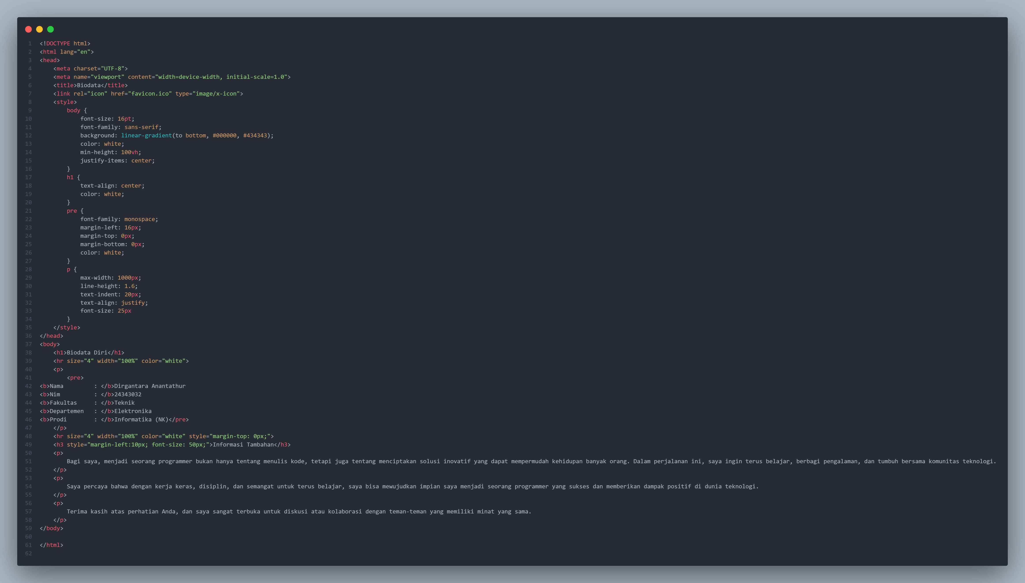

Screenshoot Output

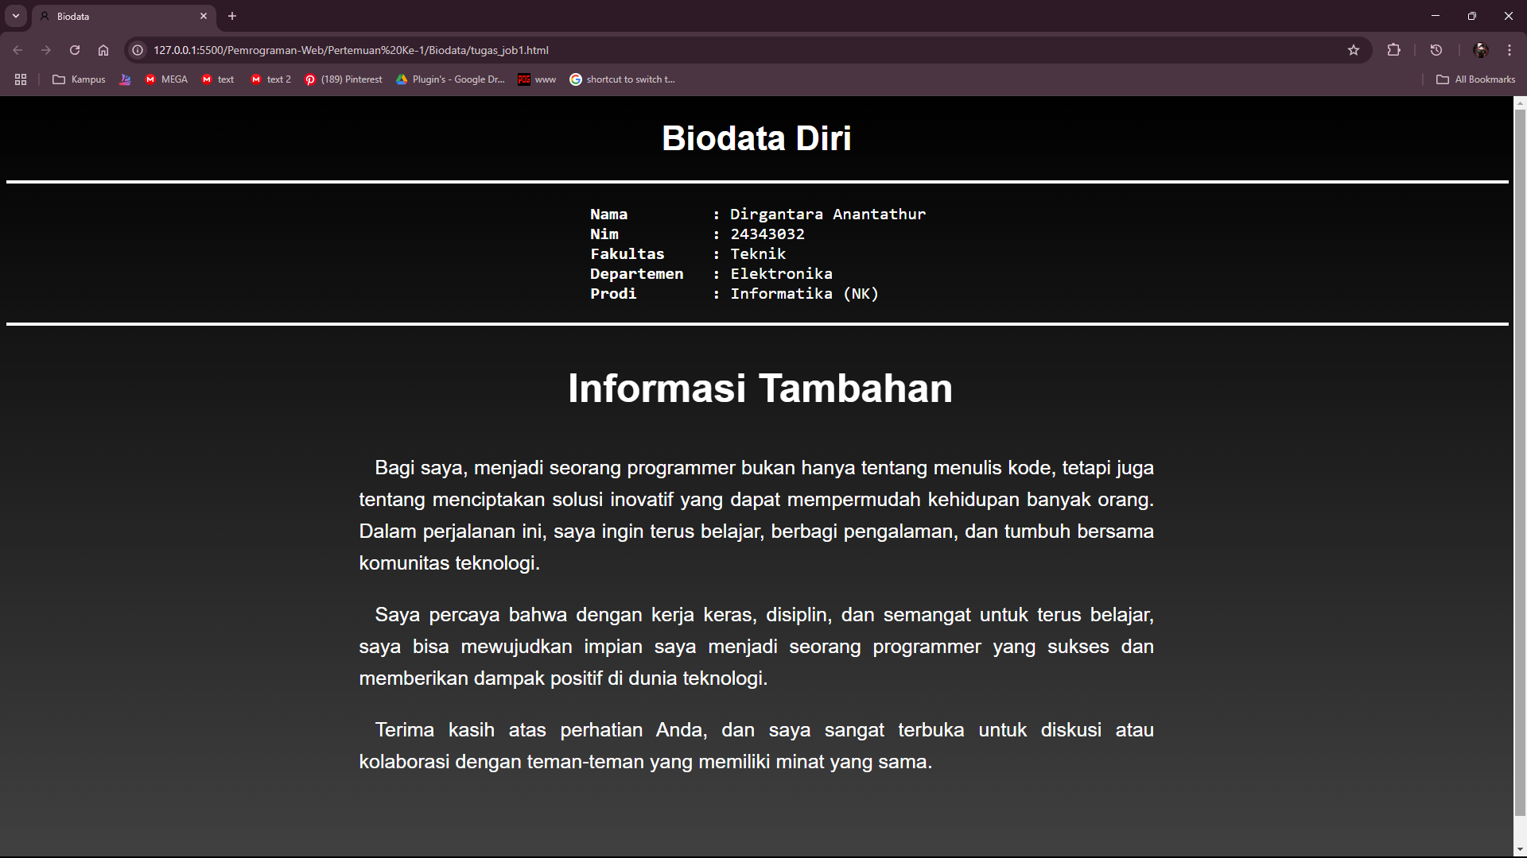

**Kesimpulan**

Latihan 1.1 : kita mempelajari tentang bagaimana cara membuat paragraf menggunakan tagline <p> dan membuat newline menggunakan tagline <br>.

Latihan 1.2 : kita mempelajari tentang bagaimana cara mengubah background color dan membuat heading 1 menggunakan tagline <h1>.

Latihan 1.3 : kita mempelajari tentang bagaimana cara membuat garis horizontal menggunakan tagline <hr> dan membuat komentar tersembunyi.

Latihan 1.4 : kita mempelajari tentang bagaimana cara pemformatan teks contohnya menggunakan tagline <b> dan <br> untuk membuat fontnya menjadi tebal (bold).

Latihan 1.5 : kita mempelajari tentang bagaimana cara membuat teks yang di pre-format, pre-format akan menampilkan spasi dan line break apa adanya.

Latihan 1.6 : kita mempelajari tentang bagaimana cara tag “Keluaran Komputer”, Alamat, Singkatan, dan Kependekan .

Latihan 1.7 : kita mempelajari tentang bagaimana cara kita mempelajari tentang bagaimana cara mengubah arah penulisan teks dan cara membuat quotation.

Latihan 1.8 : Teks yang terhapus, disisipkan, dan entitas karakter**.** Hampir semua browser akan memberi garis (overstrike) pada teks yang (maksudnya) terhapus dan teks yang disisipkan akan diberi garis bawah. Dan entitas karakter menggunakan code angka misalnya &#169.

Latihan 1.9 : kita mempelajari tentang bagaimana cara membuat list-list unordered.

Latihan 1.10 : kita mempelajari tentang bagaimana cara membuat list-list ordered dan macam-macam list ordered, misalkan penglist-an menggunakan alfabet, angka, angka romawi.

Latihan 1.11 : kita mempelajari tentang bagaimana cara membuat list-list unordered dan macam-macam list unordered, misalkan penglist-an menggunakan titik hitam, tanda panah, kotak hitam.

Latihan 1.12 : kita mempelajari tentang bagaimana cara membuat List bersarang dan list definsi.

Tugas Membuat Biodata Diri : Pada tugas ini mahasiswa diberi arahan untuk membuat data diri menggunakan tag-tag html yang sudah dipelajari sebelumnya.